УЧЕНИЦИТЕ ОТ УЧИЛИЩЕТО В РАВДА ПОЛУЧИХА ЦЕННИ СЪВЕТИ ОТНОСНО БЕЗОПАСНОТО ИНТЕРНЕТ ОБЩУВАНЕ
По повод Международния ден за безопасен интернет на 21.03.2019 год. в ОУ „Св.св.Кирил и Методий“ с. Равда бе организирана среща -разговор с представители на община Несебър,които фокусираха вниманието на ученици от пети до седми клас върху темата за ползване на глобалната мрежа, за развиването на дигитално-медийна грамотност и уменията за предпазване от рисково общуване в киберпространството.
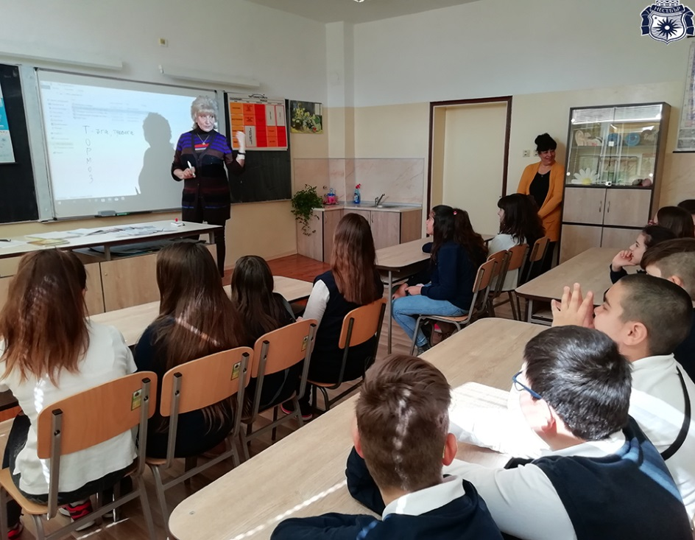
Презентация на тема ,,Рисковете за децата от въвличане в трафик през интернет” бе представена от психолога към кабинета за социална превенция на МКБППМН - Несебър Румяна Костова. Тя акцентира върху склонността на децата да общуват с непознати, като по този начин рискуват да станат жертва на онлайн тормоз, сексуална експлоатация или изнудване.

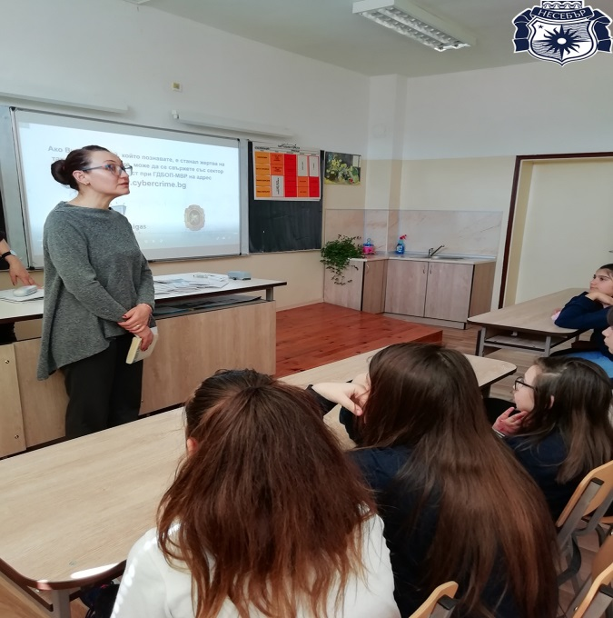

Съдия Берберова-Георгиева към Районния съд в Несебър, разясни на учениците приложимото в България законодателството, свързано с престъпленията в киберпространството, както и наказанията, които законът предвижда за извършването им. „Наличието на по-скоро виртуални, отколкото физически следи от тези престъпления, както и скоростната промяна в обстановката в интернет създават трудности при доказване на тези престъпления”, уточни тя и допълни, че всички участници във виртуалното общуване трябва да се отнасят с отговорност и разбиране към сериозността на онлайн рисковете и кибертормоза, на който всеки може да стане жертва

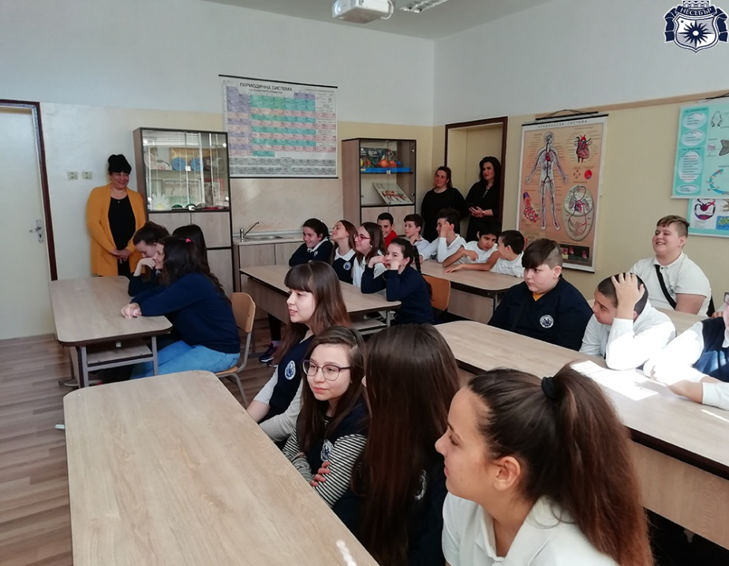
Чрез своята беседа с децата г-жа Костова бе категорична, че както в реалния живот, така и в интернет има правила за безопасност, които трябва да се спазват и допълни, че интернет е едно невероятно забавно място, но в същото време, то крие редица рискове и опасности за децата. Тя напомни на учениците, че интернет е може би най-свободното място в света в момента, но тази свобода си има цена. В онлайн пространството е пълно с измамници, възползващи се от елементарни грешки, които допускаме, затова трябва непрекъснато да повишаваме своята грамотност при сърфиране в мрежата.
Учениците научиха, че при онлайн тормоз може да сигнализират на телефон 124 123, както и на http://www.web112.net/ и www.cybercrime.bg/ .

